Практическая работа № 1. Visual C++.

Исследование возможностей среды разработки программ Microsoft Visual Studio.

Цель работы:
Научиться использовать Microsoft Visual Studio для разработки программ на языке С++. Получить практические навыки работы со средой визуальной разработки программ.

Создание консольного приложения

Задача 1. Создать простейшее Win32 консольное приложение, выполняющее простейшие расчеты, и проверить его работоспособность.

- Запускаем Microsoft Visual C++ .
- Создаем консольное приложение:
  - File -> New -> Project -> Visual C++ >Win32 >Win 32 Console Application.
  - В поле Project name вписываем имя проекта (lab_01).
  - В поле Location устанавливаем путь к проекту.
  - Щелкаем кнопку ОК.
  - Выбираем Consol Application и An empty project – пустой проект.
  - Щелкаем кнопку Finish, затем ОК.
- Добавляем файл в проект:
  - В окне Solution Explorer щелкаем правой кнопкой мыши по надписи Lab_01 .
  - Выбираем пункт меню Add / New Item .
  - В появившемся окне выбираем C++ File и в поле File name пишем имя исходного файла (lab_01.cpp) и щелкаем кнопку ОК.
  - Отвечаем Yes на вопрос о добавлении файла в проект.
- На вкладке File View разворачиваем Lab_01 files, а затем Source Files. Дважды щелкаем по созданному нами файлу lab_01.cpp и отвечаем Yes на вопрос о создании файла.
- Записываем в редакторе исходного кода текст программы:

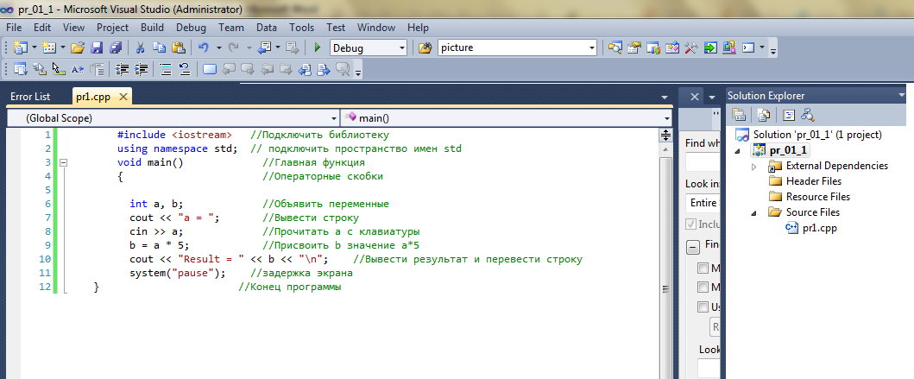

- Компилируем и приложение, нажав клавишу F7. Чтобы запустить приложение, нажимаем комбинацию клавиш Ctrl+F5 или щелкаем по соответствующему значку на панели инструментов.
- Тестируем программу: вводим целое число и нажимаем Enter.
- Получаем правильный результат (а * число).

Алгоритм и результат работы программы
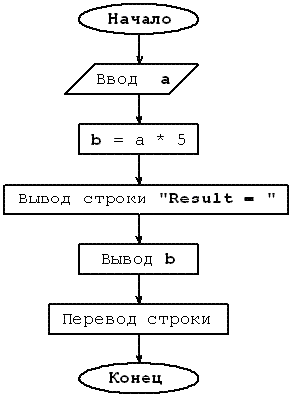 | 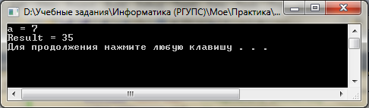

Работа в консоли

Команды
- Build Solution () – собрать проект. При этом перекомпилируются все файлы проекта.
- Rebuild Solution () – пересобрать проект.
- Clean Solution – очистить проект. При этом удаляются все лишние файлы, необходимые на момент разработки и отладки, но не нужные в конечном продукте.
- Compile () – скомпилировать проект. При этом перекомпилируются только измененные файлы проекта.
- Start Debugging () – начать отладку. Запускает программу под отладчиком.
- Start without Debugging () – запустить без отладчика. Просто осуществляется запуск откомпилированной программы.
- Step Into () – Пошаговое выполнение с заходом в процедуру.
- Step Over () – Пошаговое выполнение без захода в процедуру.
- Toggle Breakpoint () – Установить/снять точку останова.
- Breakpoints () – показать текущие точки останова.

Задача 2. Создать простейшее CLR консольное приложение, выводящее на экран фразу приветствия, и проверить его работоспособность.
Технология решения:
- Создаем консольное приложение:
  - File -> New -> Project -> Visual C++ >CLR >CLR Console Application.
- Сохраните приложение под именем Hello.cpp.
- У вас отобразится ниже приведенный шаблон программного кода:

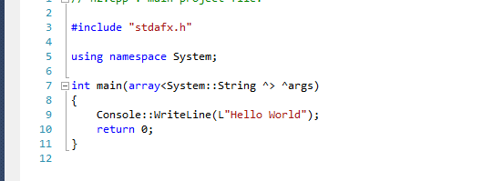
- Откомпилируйте введенный код. Для этого нажмите на сочетания клавиш Ctrl+F7 или же в панели меню выберите «Build=>Compile» (Построение => Компилировать).
- После компиляции убедитесь в отсутствии ошибок и запустите полученный exe-файл (в нашем случае он будет называться Hello.exe и будет находиться по адресу расположения проекта в папке Debug) с помощью сочетания клавиш Ctrl+F5.

- Отредактируйте шаблон кода в соответствии с образцом, представленным ниже:

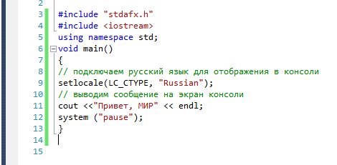

Важно запомнить для visual c unicode: в visual c русский язык в консоли подключается командой:

setlocale(LC_CTYPE, "Russian");

- Откомпилируйте введенный код. Для этого нажмите на сочетания клавиш Ctrl+F7 или же в панели меню выберите «Build=>Compile» (Построение => Компилировать).
- После компиляции убедитесь в отсутствии ошибок и запустите полученный exe-файл (в нашем случае он будет называться Hello.exe и будет находиться по адресу расположения проекта в папке Debug) с помощью сочетания клавиш Ctrl+F5.

Разбор кода программы
#include "stdafx.h"

#include <iostream>

В visual c include — директива, которая позволяет подключать в код разрабатываемой программы заголовочные файлы со стандартными или ранее разработанными программными инструментами.
Заголовочный файл stdafx.h должен включаться в файл самым первым.
iostream — библиотека потоков ввода-вывода
setlocale(LC_CTYPE, "Russian");
– оператор, позволяющий выводить русские буквы в консоль приложения.
cout << "Привет, МИР" << endl;
— в visual c cout выводит сообщение на консоль.

Пример 2. Создать простейшее консольное приложение, позволяющее вводить произвольное целое число, увеличивать его на единицу и выводить результат на экран консоли.
Технология решения:
- Отредактируйте предыдущий код в соответствии с образцом, представленным ниже:
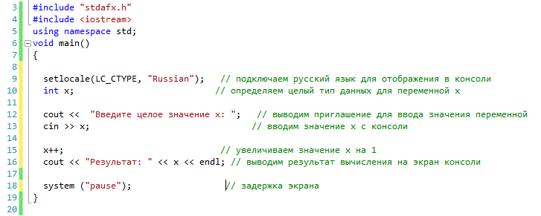
- Откомпилируйте и запустите веденный код. Проверьте работоспособность программы.
- Осуществите трассировку программы, просмотрите значения переменных.

Задание 1: Введите два параметра x и y. Вычислите и выведите простейшие арифметические операции над данными параметрами (сложение, вычитание, умножение, деление и т.д.).
Задание 2. Закройте приложение. Закройте Visual Studio. Найдите созданное приложение на компьютере и правильно запустите его.
Для этого в папке с именем созданного приложения надо запустить файл с расширением *.sln.

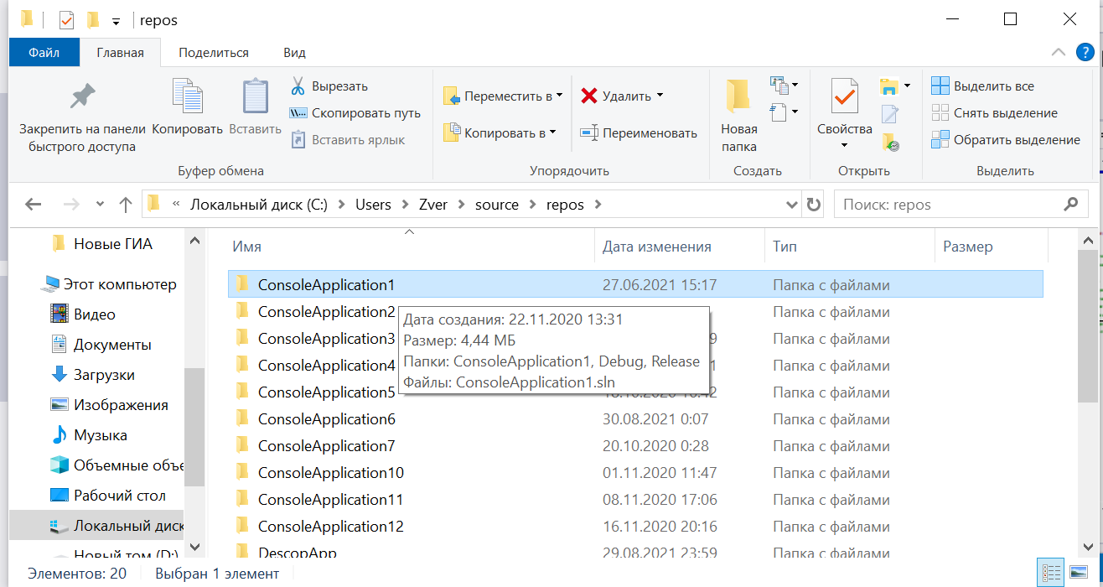

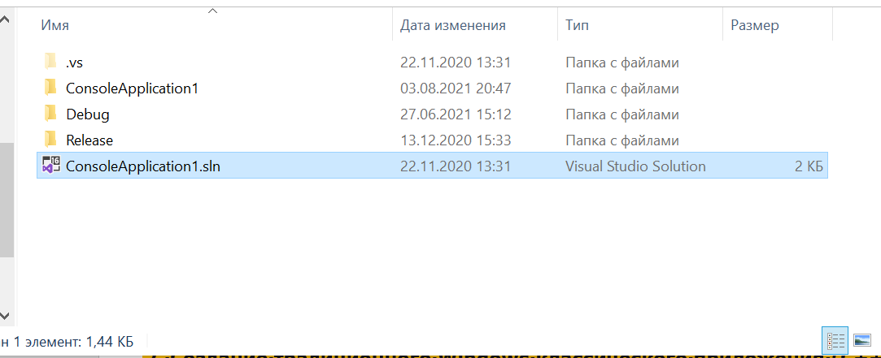

В результате, будет запущена среда Visual Studio с вашей программой.

Задание 3. Закройте приложение. Закройте Visual Studio. Найдите созданное приложение на компьютере и запустите откопированный код .
Для этого в папке с именем созданного приложения откройте папку Debug и выберите файл под именем *.exe.

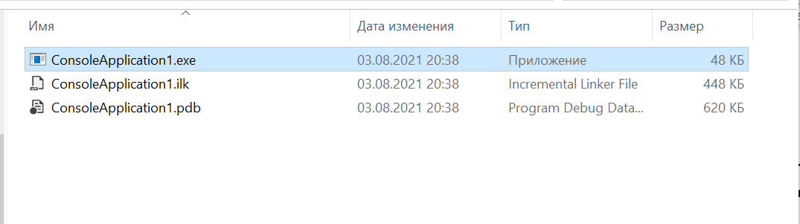

В результате среда Visual Studio запускаться не будет, а будет выполнено приложение в режиме консольного окна.

2. Cоздание традиционного Windows классического приложения (C++)

В этом пошаговом руководстве показано, как создать традиционное Windows классическое приложение в Visual Studio. в примере приложения, которое вы создадите, будет использоваться Windows API для вывода "Hello, Windows desktop!". "Hello, World!". Код, созданный в этом пошаговом руководстве, можно использовать в качестве шаблона для создания других классических приложений Windows.

Windows api (также известный как api Win32, Windows Desktop api и Windows Classic API) — это платформа на основе языка C для создания Windows приложений. он уже существует, так как 1980-х и использовался для создания приложений Windows для десятилетий. более сложные и удобные платформы были построены поверх Windows API. Например, MFC, ATL, .NET Frameworks. даже самый современный код среда выполнения Windows для приложений UWP и Store, написанных на C++/WinRT, использует API Windows ниже. дополнительные сведения об api Windows см. в разделе Windowsный индекс api. существует множество способов создания Windows приложений, но описанный выше процесс был первым.

создание проекта Windows классических приложений
чтобы создать первый проект Windows desktop, выполните следующие действия. в процессе работы вы вводите код рабочего Windows приложения.

создание проекта Windows desktop в Visual Studio 2019
- В главном меню выберите Файл > Создать > Проект, чтобы открыть диалоговое окно Создание проекта.
- в верхней части диалогового окна задайте для параметра язык значение C++, задайте для параметра платформа значение Windows и задайте для параметра Project тип значение рабочий стол.
- в отфильтрованном списке типов проектов выберите мастер рабочего стола Windows , а затем нажмите кнопку далее. На следующей странице введите имя проекта, например DescopApp.
- Нажмите кнопку Создать, чтобы создать проект.
- откроется диалоговое окно Project Windows Desktop . В разделе Тип приложения выберите классическое приложение (.exe). В поле Дополнительные параметры выберите Пустой проект. Нажмите кнопку ОК, чтобы создать проект.
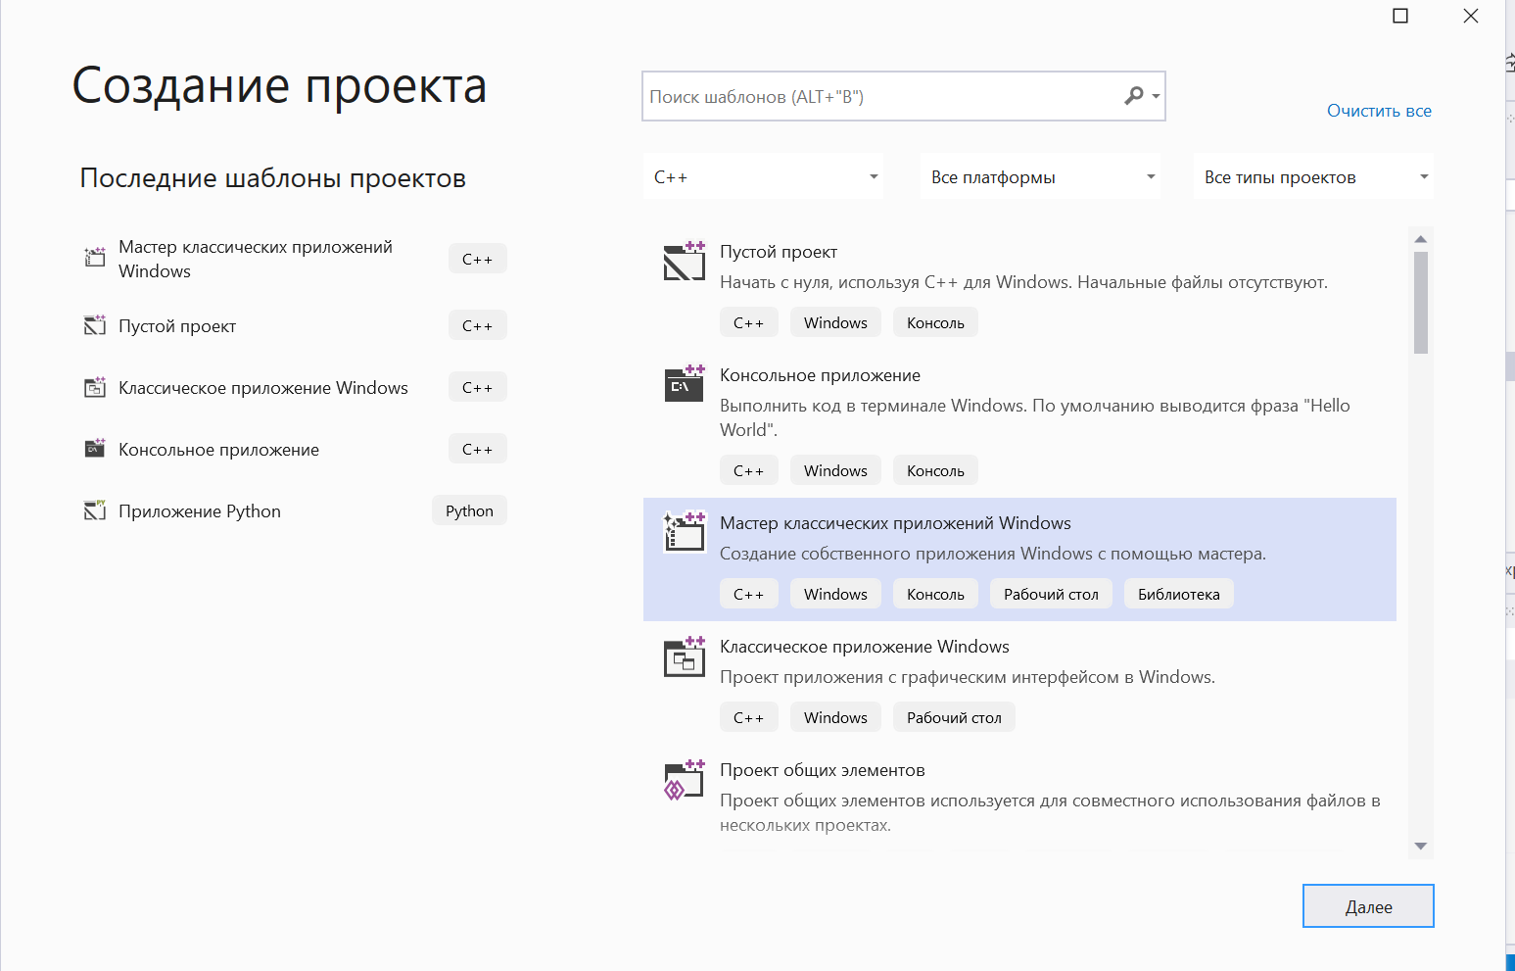

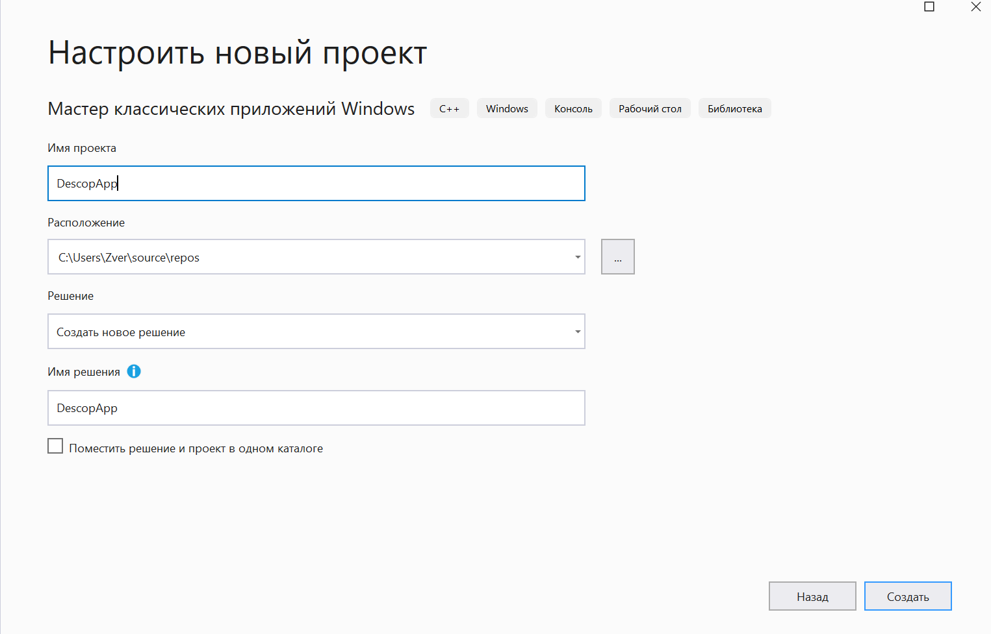

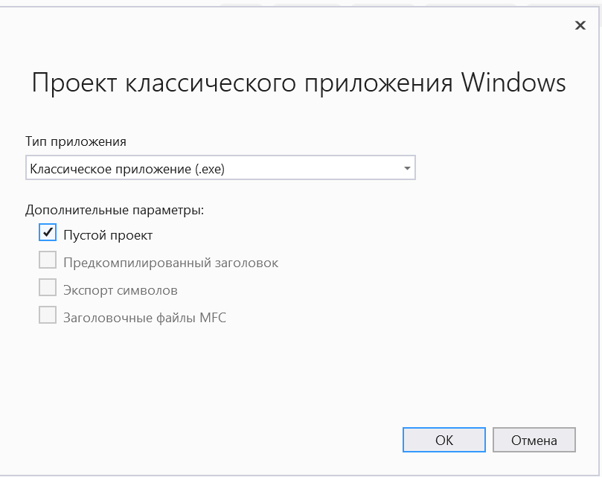

- В Обозреватель решений щелкните правой кнопкой мыши проект DescopApp, выберите Добавить, а затем выберите новый элемент.

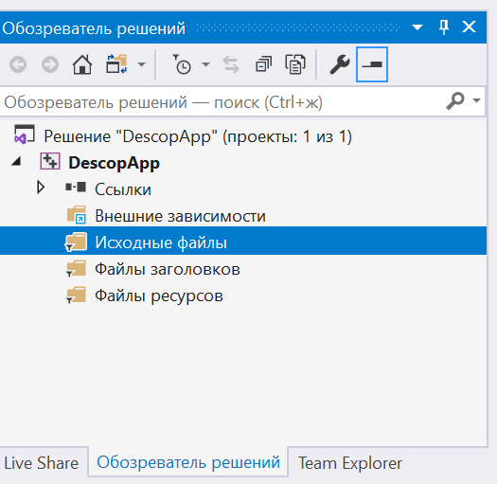

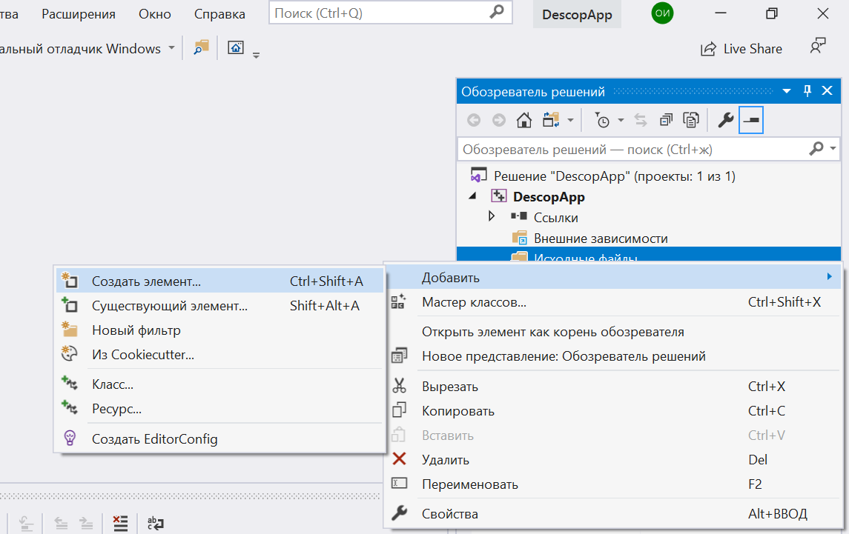

- В диалоговом окне Добавление нового элемента выберите Файл C++ (.cpp). В поле имя введите имя файла, например HelloWindowsDesktop.cpp. Нажмите кнопку Добавить.
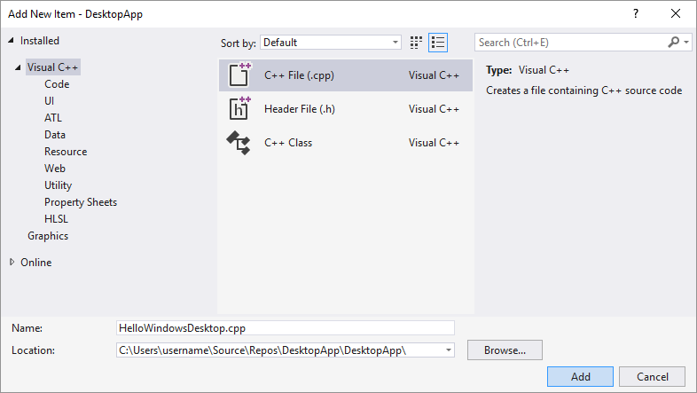
Теперь проект создан и исходный файл открыт в редакторе. Чтобы продолжить, перейдите к созданию кода.

Создание кода
далее вы узнаете, как создать код для Windows классического приложения в Visual Studio.

Запуск классического приложения Windows
- точно так же, как у каждого приложения C и C++ должна быть main функция в качестве начальной точки, каждое Windows классическое приложение должно иметь WinMain функцию. WinMain имеет следующий синтаксис:

int WINAPI WinMain(
_In_ HINSTANCE hInstance,
_In_opt_ HINSTANCE hPrevInstance,
_In_ LPSTR lpCmdLine,
_In_ int nCmdShow
);

Примечание
Что такое дополнительные слова, такие как, или, или WINAPI CALLBACK HINSTANCE _In_ ? традиционный API Windows использует определения типов и макросов препроцессора, чтобы изменялись некоторые сведения о типах и коде, зависящем от платформы, такие как соглашения о вызовах, __declspec объявления и директивы pragma компилятора. в Visual Studio можно использовать функцию " быстрые сведения " IntelliSense, чтобы увидеть, что определяются этими определениями и макросами. Наведите указатель мыши на интересующую слово или выберите его и нажмите клавиши CTRL + K, CTRL + I для небольшого всплывающего окна, содержащего определение. Параметры и возвращаемые типы часто используют аннотации SAL , чтобы помочь в перехвате ошибок программирования.
- для Windows настольных приложений требуется <> Windows. h. <в файле Tchar. h> определен TCHAR макрос, который в конечном итоге разрешается в, wchar_t Если в проекте ОПРЕДЕЛЕН символ Юникода, в противном случае — значение char . Если вы всегда создаете Юникод с включенным параметром UNICODE, то не нужно использовать TCHAR и может быть просто использоваться wchar_t напрямую.
#include <windows.h>
#include <tchar.h>

- наряду с WinMain функцией, каждое Windows классическое приложение также должно иметь функцию window-procedure. Эта функция обычно называется WndProc , но вы можете назвать ее по своему усмотрению. WndProc имеет следующий синтаксис:

LRESULT CALLBACK WndProc(
_In_ HWND hWnd,
_In_ UINT message,
_In_ WPARAM wParam,
_In_ LPARAM lParam
);

в этой функции вы пишете код для управления сообщениями , получаемые приложением от Windows при возникновении событий . например, если пользователь нажмет кнопку "ок" в приложении, Windows отправит вам сообщение, и вы сможете написать код внутри WndProc функции, который подходит для любой работы. Он называется обработкой события. Вы обрабатываете только те события, которые относятся к вашему приложению.
Дополнительные сведения см. в разделе Процедуры окна.

Добавление функциональных возможностей в функцию WinMain
- В WinMain функции вы заполняете структуру типа WNDCLASSEX. Структура содержит сведения о окне: значок приложения, цвет фона окна, имя, отображаемое в строке заголовка, помимо прочего. Важно, что он содержит указатель на функцию окна. В приведенном ниже примере показана типичная структура WNDCLASSEX .

WNDCLASSEX wcex;

wcex.cbSize = sizeof(WNDCLASSEX);
wcex.style = CS_HREDRAW | CS_VREDRAW;
wcex.lpfnWndProc = WndProc;
wcex.cbClsExtra = 0;
wcex.cbWndExtra = 0;
wcex.hInstance = hInstance;
wcex.hIcon = LoadIcon(wcex.hInstance, IDI_APPLICATION);
wcex.hCursor = LoadCursor(NULL, IDC_ARROW);
wcex.hbrBackground = (HBRUSH)(COLOR_WINDOW+1);
wcex.lpszMenuName = NULL;
wcex.lpszClassName = szWindowClass;
wcex.hIconSm = LoadIcon(wcex.hInstance, IDI_APPLICATION);

Дополнительные сведения о полях приведенной выше структуры см. в разделе вндклассекс.
- зарегистрируйте WNDCLASSEX Windows, чтобы он знал о вашем окне и способах отправки в него сообщений. Воспользуйтесь функцией RegisterClassEx и передайте структуру класса окна в качестве аргумента. Этот _T макрос используется, так как мы используем TCHAR тип.

if (!RegisterClassEx(&wcex))
{
MessageBox(NULL,
_T("Call to RegisterClassEx failed!"),
_T("Windows Desktop Guided Tour"),
NULL);

return 1;
}
- Теперь можно создать окно. Используйте функцию CreateWindowEx .

static TCHAR szWindowClass[] = _T("DesktopApp");
static TCHAR szTitle[] = _T("Windows Desktop Guided Tour Application");

// The parameters to CreateWindowEx explained:
// WS_EX_OVERLAPPEDWINDOW : An optional extended window style.
// szWindowClass: the name of the application
// szTitle: the text that appears in the title bar
// WS_OVERLAPPEDWINDOW: the type of window to create
// CW_USEDEFAULT, CW_USEDEFAULT: initial position (x, y)
// 500, 100: initial size (width, length)
// NULL: the parent of this window
// NULL: this application does not have a menu bar
// hInstance: the first parameter from WinMain
// NULL: not used in this application
HWND hWnd = CreateWindowEx(
WS_EX_OVERLAPPEDWINDOW,
szWindowClass,
szTitle,
WS_OVERLAPPEDWINDOW,
CW_USEDEFAULT, CW_USEDEFAULT,
500, 100,
NULL,
NULL,
hInstance,
NULL
);
if (!hWnd)
{
MessageBox(NULL,
_T("Call to CreateWindowEx failed!"),
_T("Windows Desktop Guided Tour"),
NULL);

return 1;
}
Эта функция возвращает объект HWND , который является обработчиком окна. маркер похож на указатель, который Windows использует для наблюдения за открытыми окнами. Дополнительные сведения см. в разделе Типы данных Windows.
- на этом этапе окно было создано, но нам по-прежнему нужно сообщить Windows, чтобы сделать его видимым. Вот что делает этот код:

// The parameters to ShowWindow explained:
// hWnd: the value returned from CreateWindow
// nCmdShow: the fourth parameter from WinMain
ShowWindow(hWnd,
nCmdShow);
UpdateWindow(hWnd);
Отображаемое окно не содержит много содержимого, так как функция еще не реализована WndProc . Иными словами, приложение еще не обрабатывает сообщения, которые Windows теперь отправляются в него.
- для обработки сообщений сначала нужно добавить цикл обработки сообщений для прослушивания сообщений, которые Windows отправляет. Когда приложение получает сообщение, этот цикл отправляет его в вашу WndProc функцию для обработки. Цикл обработки сообщений напоминает приведенный ниже код.

MSG msg;
while (GetMessage(&msg, NULL, 0, 0))
{
TranslateMessage(&msg);
DispatchMessage(&msg);
}

return (int) msg.wParam;

Дополнительные сведения о структурах и функциях, используемых в цикле обработки сообщений, см. в разделах, посвященных MSG, GetMessage, TranslateMessageи DispatchMessage.
На этом этапе функция WinMain должна напоминать приведенный ниже код.

int WINAPI WinMain(HINSTANCE hInstance,
HINSTANCE hPrevInstance,
LPSTR lpCmdLine,
int nCmdShow)
{
WNDCLASSEX wcex;

wcex.cbSize = sizeof(WNDCLASSEX);
wcex.style = CS_HREDRAW | CS_VREDRAW;
wcex.lpfnWndProc = WndProc;
wcex.cbClsExtra = 0;
wcex.cbWndExtra = 0;
wcex.hInstance = hInstance;
wcex.hIcon = LoadIcon(wcex.hInstance, IDI_APPLICATION);
wcex.hCursor = LoadCursor(NULL, IDC_ARROW);
wcex.hbrBackground = (HBRUSH)(COLOR_WINDOW+1);
wcex.lpszMenuName = NULL;
wcex.lpszClassName = szWindowClass;
wcex.hIconSm = LoadIcon(wcex.hInstance, IDI_APPLICATION);

if (!RegisterClassEx(&wcex))
{
MessageBox(NULL,
_T("Call to RegisterClassEx failed!"),
_T("Windows Desktop Guided Tour"),
NULL);

return 1;
}

// Store instance handle in our global variable
hInst = hInstance;

// The parameters to CreateWindowEx explained:
// WS_EX_OVERLAPPEDWINDOW : An optional extended window style.
// szWindowClass: the name of the application
// szTitle: the text that appears in the title bar
// WS_OVERLAPPEDWINDOW: the type of window to create
// CW_USEDEFAULT, CW_USEDEFAULT: initial position (x, y)
// 500, 100: initial size (width, length)
// NULL: the parent of this window
// NULL: this application dows not have a menu bar
// hInstance: the first parameter from WinMain
// NULL: not used in this application
HWND hWnd = CreateWindowEx(
WS_EX_OVERLAPPEDWINDOW,
szWindowClass,
szTitle,
WS_OVERLAPPEDWINDOW,
CW_USEDEFAULT, CW_USEDEFAULT,
500, 100,
NULL,
NULL,
hInstance,
NULL
);

if (!hWnd)
{
MessageBox(NULL,
_T("Call to CreateWindow failed!"),
_T("Windows Desktop Guided Tour"),
NULL);

return 1;
}

// The parameters to ShowWindow explained:
// hWnd: the value returned from CreateWindow
// nCmdShow: the fourth parameter from WinMain
ShowWindow(hWnd,
nCmdShow);
UpdateWindow(hWnd);

// Main message loop:
MSG msg;
while (GetMessage(&msg, NULL, 0, 0))
{
TranslateMessage(&msg);
DispatchMessage(&msg);
}

return (int) msg.wParam;
}

Добавление функциональных возможностей в функцию WndProc
- Чтобы включить обработку получаемых приложением сообщений функцией WndProc , реализуйте оператор switch.
Одно важное сообщение для обработчика — WM_PAINT сообщение. Приложение получает сообщение, WM_PAINT когда часть его отображаемого окна необходимо обновить. Это событие может возникать, когда пользователь перемещает окно перед окном, а затем снова перемещает его. Приложение не знает, когда происходят эти события. только Windows знает, поэтому оно уведомляет ваше приложение с WM_PAINT сообщением. При первом отображении окна его все должно быть обновлено.
Для обработки сообщения WM_PAINT сначала вызовите метод BeginPaint, далее обработайте логику расположения текста, кнопок и других элементов управления в окне, а затем вызовите метод EndPaint. для приложения логика между начальным вызовом и завершающим вызовом отображает строку "Hello, Windows desktop!" "Hello, World!". В следующем коде функция Text используется для вывода строки.

PAINTSTRUCT ps;
HDC hdc;
TCHAR greeting[] = _T("Hello, Windows desktop!");

switch (message)
{
case WM_PAINT:
hdc = BeginPaint(hWnd, &ps);

// Here your application is laid out.
// For this introduction, we just print out "Hello, Windows desktop!"
// in the top left corner.
TextOut(hdc,
5, 5,
greeting, _tcslen(greeting));
// End application-specific layout section.

EndPaint(hWnd, &ps);
break;
}
HDC в коде — это обработчик контекста устройства, который используется для рисования в клиентской области окна. Используйте BeginPaint функции и EndPaint для подготовки и завершения рисования в клиентской области. BeginPaint Возвращает маркер контекста устройства отображения, используемый для рисования в клиентской области. EndPaint завершает запрос на рисование и освобождает контекст устройства.
- Приложение обычно обрабатывает много других сообщений. Например, WM_CREATE при первом создании окна и WM_DESTROY при закрытии окна. В приведенном ниже коде содержится базовое представление полной функции WndProc .

LRESULT CALLBACK WndProc(HWND hWnd, UINT message, WPARAM wParam, LPARAM lParam)
{
PAINTSTRUCT ps;
HDC hdc;
TCHAR greeting[] = _T("Hello, Windows desktop!");

switch (message)
{
case WM_PAINT:
hdc = BeginPaint(hWnd, &ps);

// Here your application is laid out.
// For this introduction, we just print out "Hello, Windows desktop!"
// in the top left corner.
TextOut(hdc,
5, 5,
greeting, _tcslen(greeting));
// End application specific layout section.

EndPaint(hWnd, &ps);
break;
case WM_DESTROY:
PostQuitMessage(0);
break;
default:
return DefWindowProc(hWnd, message, wParam, lParam);
break;
}

return 0;
}

Сборка кода
Как обещано, вот полный код для рабочего приложения.

Сборка примера
У вас должна получиться следующая программа:

// HelloWindowsDesktop.cpp
// compile with: /D_UNICODE /DUNICODE /DWIN32 /D_WINDOWS /c

#include <windows.h>
#include <stdlib.h>
#include <string.h>
#include <tchar.h>

// Global variables

// The main window class name.
static TCHAR szWindowClass[] = _T("DesktopApp");

// The string that appears in the application's title bar.
static TCHAR szTitle[] = _T("Windows Desktop Guided Tour Application");

HINSTANCE hInst;

// Forward declarations of functions included in this code module:
LRESULT CALLBACK WndProc(HWND, UINT, WPARAM, LPARAM);

int WINAPI WinMain(
_In_ HINSTANCE hInstance,
_In_opt_ HINSTANCE hPrevInstance,
_In_ LPSTR lpCmdLine,
_In_ int nCmdShow
)
{
WNDCLASSEX wcex;

wcex.cbSize = sizeof(WNDCLASSEX);
wcex.style = CS_HREDRAW | CS_VREDRAW;
wcex.lpfnWndProc = WndProc;
wcex.cbClsExtra = 0;
wcex.cbWndExtra = 0;
wcex.hInstance = hInstance;
wcex.hIcon = LoadIcon(wcex.hInstance, IDI_APPLICATION);
wcex.hCursor = LoadCursor(NULL, IDC_ARROW);
wcex.hbrBackground = (HBRUSH)(COLOR_WINDOW+1);
wcex.lpszMenuName = NULL;
wcex.lpszClassName = szWindowClass;
wcex.hIconSm = LoadIcon(wcex.hInstance, IDI_APPLICATION);

if (!RegisterClassEx(&wcex))
{
MessageBox(NULL,
_T("Call to RegisterClassEx failed!"),
_T("Windows Desktop Guided Tour"),
NULL);

return 1;
}

// Store instance handle in our global variable
hInst = hInstance;

// The parameters to CreateWindowEx explained:
// WS_EX_OVERLAPPEDWINDOW : An optional extended window style.
// szWindowClass: the name of the application
// szTitle: the text that appears in the title bar
// WS_OVERLAPPEDWINDOW: the type of window to create
// CW_USEDEFAULT, CW_USEDEFAULT: initial position (x, y)
// 500, 100: initial size (width, length)
// NULL: the parent of this window
// NULL: this application does not have a menu bar
// hInstance: the first parameter from WinMain
// NULL: not used in this application
HWND hWnd = CreateWindowEx(
WS_EX_OVERLAPPEDWINDOW,
szWindowClass,
szTitle,
WS_OVERLAPPEDWINDOW,
CW_USEDEFAULT, CW_USEDEFAULT,
500, 100,
NULL,
NULL,
hInstance,
NULL
);

if (!hWnd)
{
MessageBox(NULL,
_T("Call to CreateWindow failed!"),
_T("Windows Desktop Guided Tour"),
NULL);

return 1;
}

// The parameters to ShowWindow explained:
// hWnd: the value returned from CreateWindow
// nCmdShow: the fourth parameter from WinMain
ShowWindow(hWnd,
nCmdShow);
UpdateWindow(hWnd);

// Main message loop:
MSG msg;
while (GetMessage(&msg, NULL, 0, 0))
{
TranslateMessage(&msg);
DispatchMessage(&msg);
}

return (int) msg.wParam;
}

// FUNCTION: WndProc(HWND, UINT, WPARAM, LPARAM)
//
// PURPOSE: Processes messages for the main window.
//
// WM_PAINT - Paint the main window
// WM_DESTROY - post a quit message and return
LRESULT CALLBACK WndProc(HWND hWnd, UINT message, WPARAM wParam, LPARAM lParam)
{
PAINTSTRUCT ps;
HDC hdc;
TCHAR greeting[] = _T("Hello, Windows desktop!");

switch (message)
{
case WM_PAINT:
hdc = BeginPaint(hWnd, &ps);

// Here your application is laid out.
// For this introduction, we just print out "Hello, Windows desktop!"
// in the top left corner.
TextOut(hdc,
5, 5,
greeting, _tcslen(greeting));
// End application-specific layout section.

EndPaint(hWnd, &ps);
break;
case WM_DESTROY:
PostQuitMessage(0);
break;
default:
return DefWindowProc(hWnd, message, wParam, lParam);
break;
}

return 0;
}

Проверьте правильность кода в HelloWindowsDesktop.cpp в редакторе. У вас должно получится следующее. В случае ошибки можно скопировать этот код и вставить его.
- В меню Построение выберите Построить решение. Результаты компиляции должны появиться в окне вывод в Visual Studio.
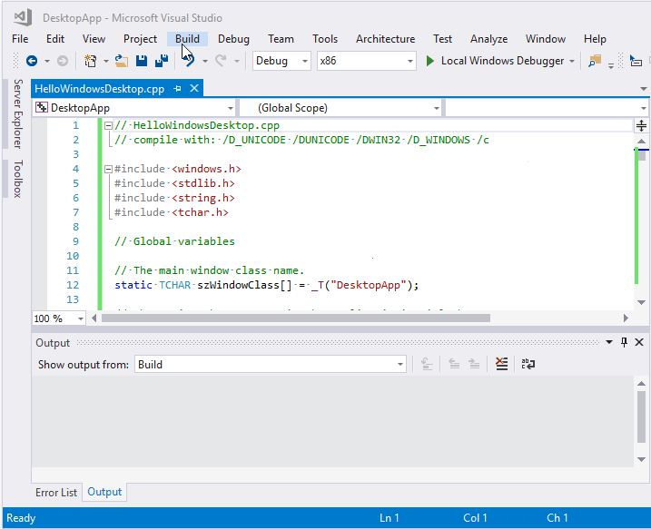
- Чтобы запустить приложение, нажмите клавишу F5. окно, содержащее текст "Hello, Windows desktop!" должно отображаться в левом верхнем углу экрана.
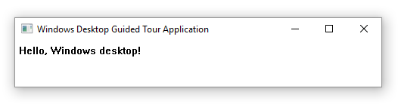
Поздравляем! вы выполнили это пошаговое руководство и создали традиционное Windows классическое приложение.

Задание: Измените код, выведите свои фамилию, имя и отчество! Измените подпись заголовка – на абривиатуру своей группы.

